Муниципальное бюджетное учреждение дополнительного образования
«Детско-юношеская спортивная школа «Зилант»
Кукморского муниципального района

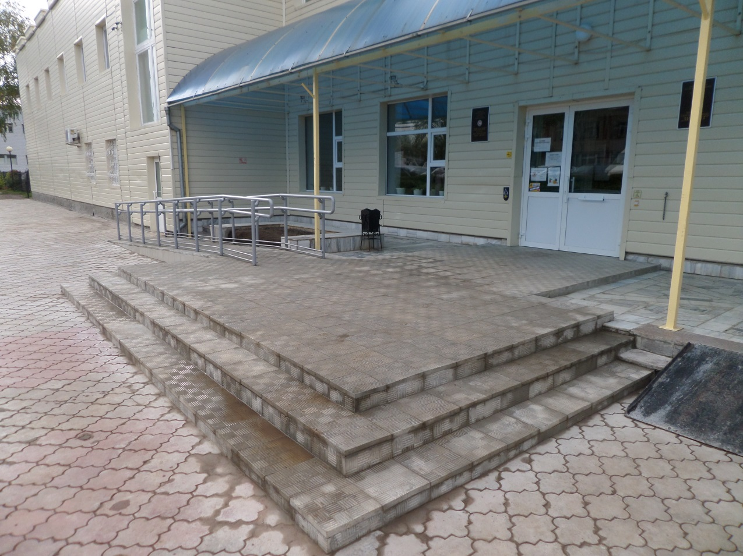
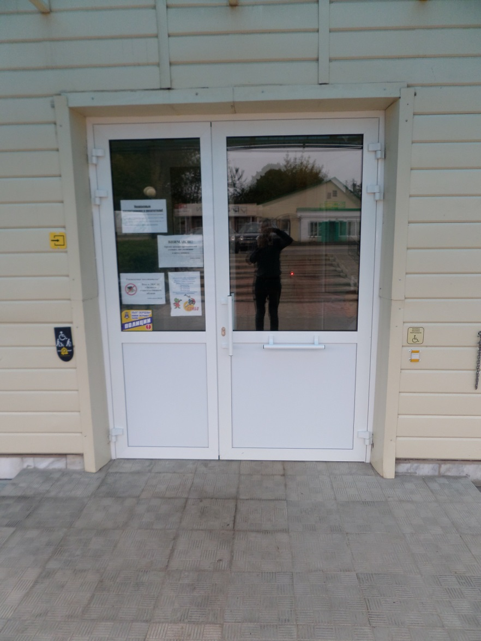
Обустрйс
Обустройство площадки с пандусом перед входной группой
Устройство кнопки вызова персонала. Установлена входная дверь с широкой створкой для беспрепятственного проезда колясочников внутрь здания

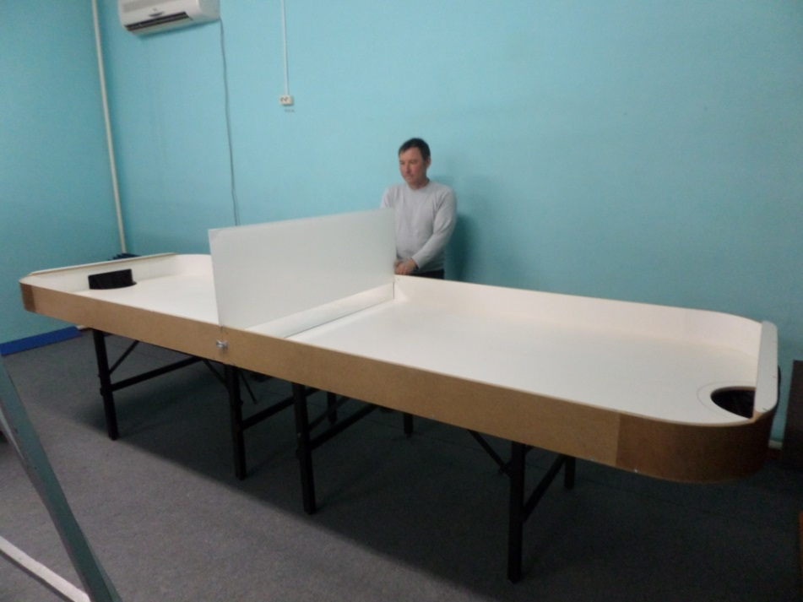
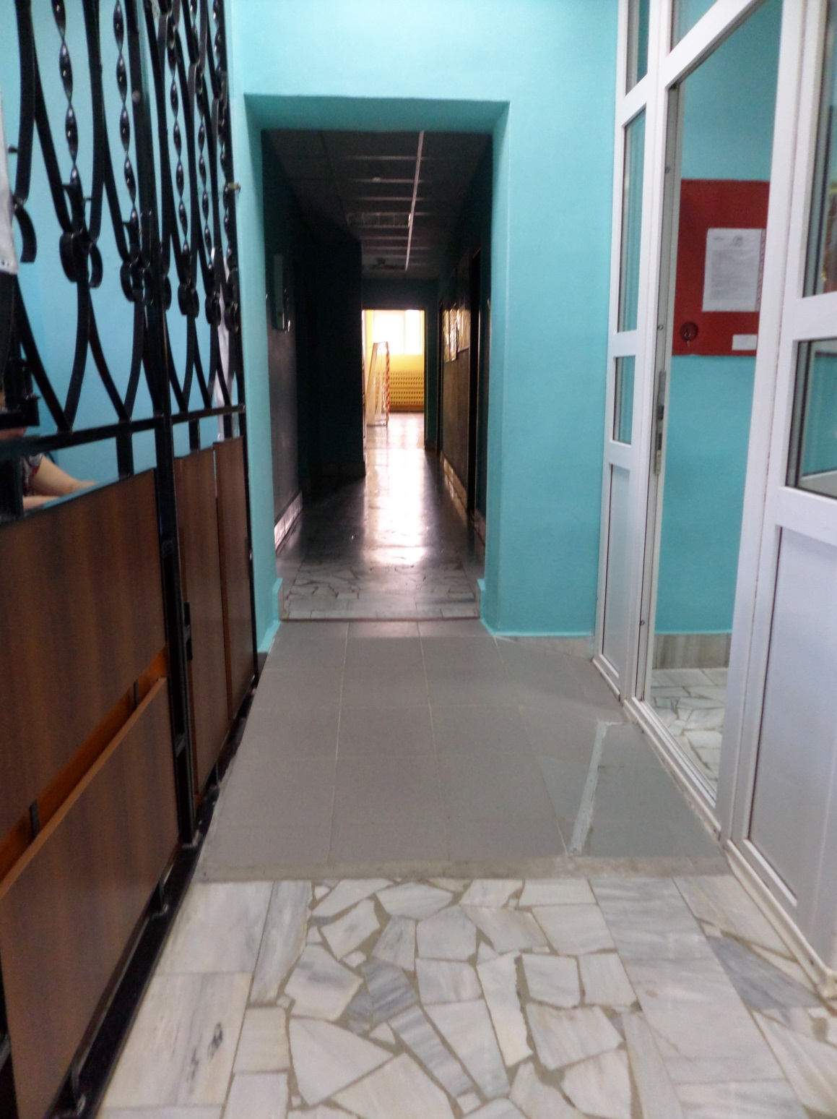
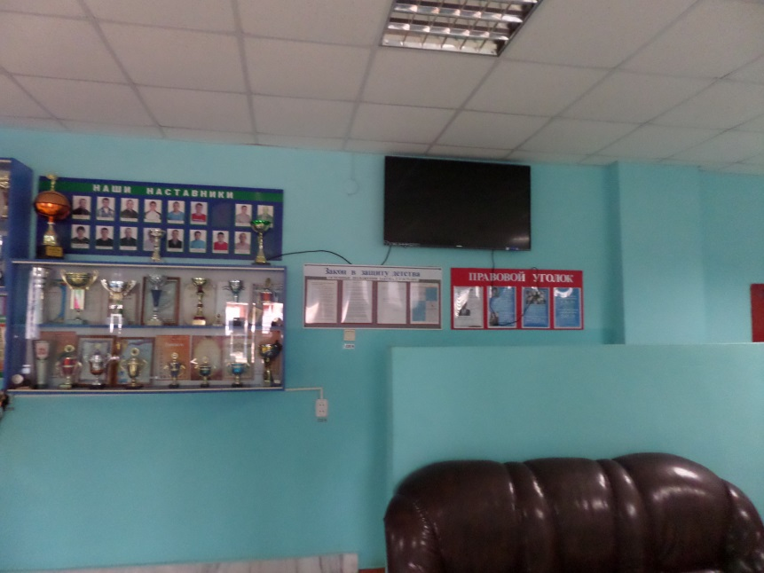
Обустроен пандус на пути следования к туалету для инвалидов и спортзалу
Установлен теннисный стол для слабовидящих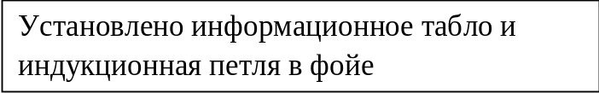
Установлено информационное табло и индукционная петля в фойе

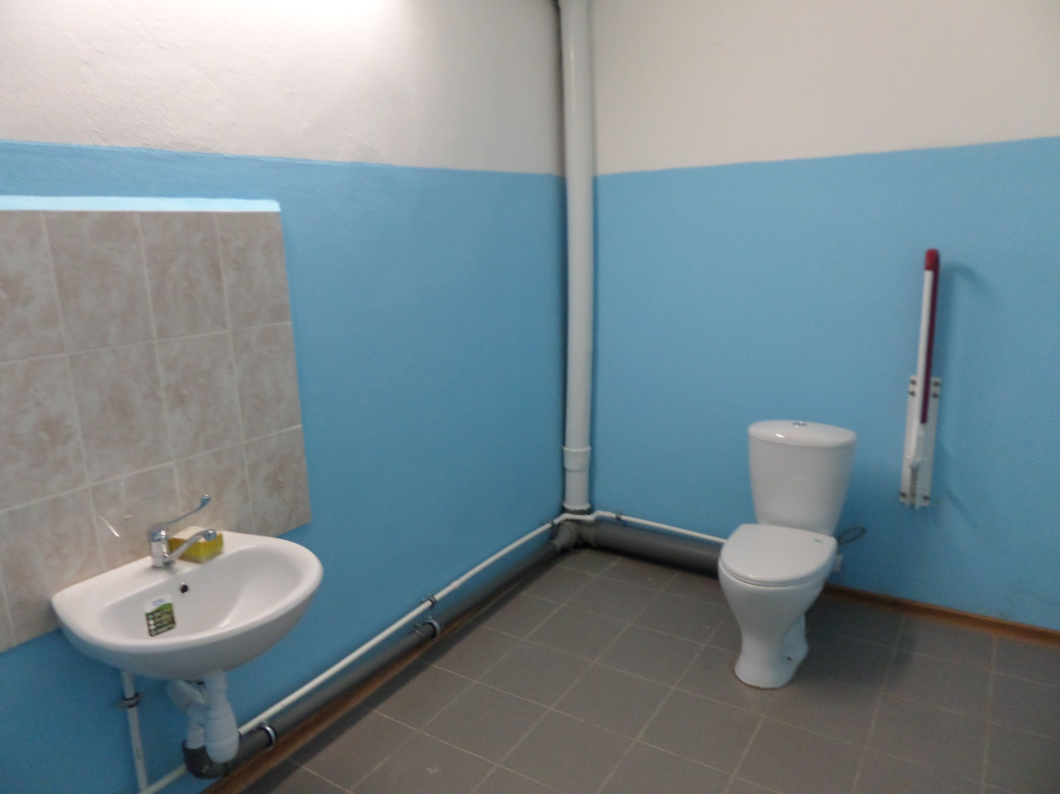
Обустроен туалет для инвалидов

